Basic information/ معلومات أساسية

Report number  رقم التقرير | Purpose  الغرض من التقديم | Submission by  مقدم الطلب | Main sponsor  الممول الرئيسي | Date of report  تاريخ التقرير

Title
عنوان الدراسة باللغة الانجليزية
عنوان الدراسة باللغة العربية
Study ID number
رقم الدراسة
Date of ethics approval
تاريخ موافقة لجنة الاخلاقيات

Duration of report  المدة التي يغطيها التقرير |  | Date of end of study  تاريخ انتهاء الدراسة | Date of start of study  تاريخ بدء الدراسة
To إلى | From من

Status of the study/ موقف الدراسة الحالي

Premature termination  انتهت مبكرا | Terminated  انتهت | Suspended  معلقة | Recruiting  بدأت ومستمرة | Pending  لم تبدأ بعد

/Study place and participantsأماكن اقامة الدراسة

No. of participants completed  عدد المشاركين أكمل الدراسة | No. of participants recruited  عدد المشاركين تم ادراجه | No. of participants screened  عدد المشاركين تم فحصه | Date of initiation  تاريخ بداية الدراسة في هذا المكان | Principal investigator  الباحث الرئيسي | Study place  مكان الدراسة

In case of pending, suspended, premature terminated studies
في حالة الدراسات التي لم تبدأ- المعلقة – التي انتهت مبكرا
What are the causes
ما هي الاسباب

What are the next steps?

ما هي الخطوات القادمة

في حالة وجود مخاطر – أعراض جانبية تعرض لها المشاركون لها

What are risks
ما هي المخاطر
Number of participants exposed to risks
كم عدد المشاركون الذين تعرضوا للمخاطر
What actions taken
ما هي الاجراءات التي تم اتخاذها

ملاحظات

Do you plan to increase study sites?
هل تنوي زيادة عدد اماكن الدراسة
Do you plan to extend the study?
هل تنوي مد العمل بالدراسة
Do you plan to terminate study early?
هل تنوي انهاء الدراسة مبكرا
Are there any changes from study protocol?
هل يوجد أي تغييرات في الدراسة عن البروتوكول

The information supplied above is to the best of my knowledge and belief accurate. I clearly understand my obligations and the rights of research participants, particularly concerning recruitment of participants and obtaining valid consent.

أقر أنا الموقع أدناه بأن البيانات المدونة عاليه صحيحة ومستوفاة تبعا لمعاييرلجنة اخلاقيات البحث العلمى

الاسم التوقيع

التاريخ

خاص بلجنة اخلاقيات البحث العلمى بالقسم

Decision | Action
- Accepted  - Not accepted | - Fulfilled  - Not fulfilled | Report status
- Accepted  - Not accepted | - Fulfilled  - Not fulfilled | Safety follow-up

لجنة اخلاقيات البحث العلمى بالقسم
الاسم التوقيع

الاسم التوقيع

التاريخ

FMG-IRB Decision قرار لجنة أخلاقيات البحث العلمى بالكلية /

According to ICH- good clinical practice, Declaration of Helsinki and World Health Organization guidelines, the Research ethics committee of Faculty of medicine for Girls, Cairo, Al-Azhar University (FMG-IRB) met at Faculty of Medicine for Girls, Nasr City

العنوان الكامل للدراسة

Title of study

Investigators (arranged as
will be published)

The required documents are submitted according to the committee guidelines
Decision

Approval number

Approval date

- All unexpected side effects and complications should be submitted to the committee within 24 hours.

- Follow-up reports should be submitted at end of study and if there is any change in the study protocol.

FMG-IRB Chairperson IRB- stamp

(رقم التسجيل بالإدارة المركزية للبحوث – وزارة الصحة – مصر RHDIRB2018122002 تاريخ التسجيل:٢٣ أغسطس ٢٠٢٢)
Registered at Central Administration of Research & Development; Egyptian Ministry of Health: Reg No. RHDIRB2018122002, Date 23: August 2023) (Registered at United States Department of Health and Human services (DHHS), The Office for Human Research Protection (OHHP): Reg. No. IRB00012239, Date: September 2022)

تنبيه هام
١- موعد انعقاد اللجنة يوم الثلاثاء كل أسبوعين.
٢- غير مسموح بتقديم الأوراق في نفس يوم انعقاد اللجنة.
٣- آخر موعد لتقديم الأوراق يوم الأحد الذي يسبق انعقاد اللجنة مباشرة.
٤- ينبغي حضور الباحث لمناقشة أوراقه مع اللجنة.
٥- على الباحثين ملئ البيانات المطلوبة -بدقة و بعناية- في رابط استمارة جوجل، قبل التقديم إلى اللجنة، و لن يتم اعتبار أي أوراق بدون تسجيل الباحث على الرابط مرة واحدة فقط، و لن يلتفت إلى التكرار.
و ذلك اعتبارًا من الثلاثاء الموافق ١٨/٧/٢٠٢٣ الساعة ١٢ منتصف الليل
٦- الرابط مُدون باستمارة الأخلاقيات على صفحة اللجنة بالموقع الإلكتروني للجامعة: http://www.azhar.edu.eg/fmgazhar
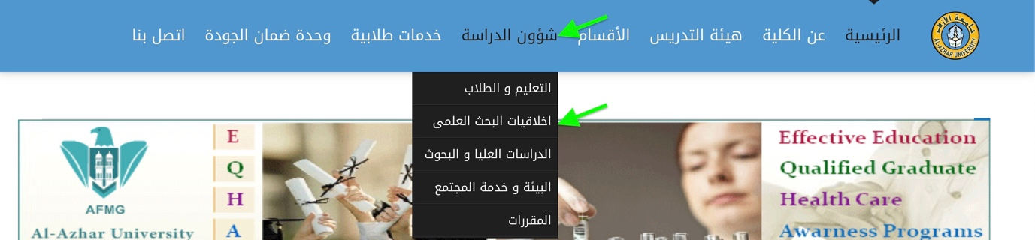
٧- طباعة ل (Screenshot): تُثبت الرفع على رابط استمارة جوجل
٨- علما بأن الرابط يتم إغلاقه يوم الأحد (الذي يسبق انعقاد اللجنة مباشرة) الساعة ١٢ منتصف الليل، و يستقبل التسجيل مرة أخرى يوم الثلاثاء(عقب انعقاد اللجنة) الساعة ١٢ منتصف الليل.
٩- يراعى استيفاء المرفقات (مرفق ١، مرفق ٢، مرفق ٣) المرفوعة على صفحة اللجنة بالموقع الإلكتروني للجامعة، كل بحسب حالته.
١٠- رجاء قراءة صفحة (تعليمات هامة) بالاستمارة و الالتزام بها.

مع خالص تحيات لجنة أخلاقيات البحث العلمي
رئيس اللجنة
أ.د. هالة الشريف

